UBND QUẬN LONG BIÊN
TRƯỜNG MẦM NON PHÚC LỢI

SÁNG KIẾN KINH NGHIỆM

Một số biện pháp đảm bảo vệ sinh an toàn thực phẩm
ở trường mầm non

Lĩnh vực SKKN/ Nuôi dưỡng
Cấp học: Mầm non
Họ và tên tác giả: Nguyễn Thanh Huyền
Chức vụ: Nhân viên nuôi dưỡng
Điện thoại: 0387277588
Đơn vị công tác: Trường mầm non Phúc Lợi
Quận Long Biên- Hà Nội

Long Biên, tháng 3 năm 2023

MỤC LỤC:

Nội dung đề mục | Trang
I. ĐẶT VẤN ĐỀ | 1
II. GIẢI QUYẾT VẤN ĐỀ | 1
1. Những nội dung lý luận có liên quan trực tiếp đến vấn đề nghiên cứu tổng kết kinh nghiệm | 1
2. Thực trạng vấn đề | 2
2.1 Thuận lợi | 3
2.2 Khó khăn | 3
3. Giải quyết vấn đề | 3
3.1 Biện pháp 1: Giữ vệ sinh cá nhân khi tham gia giao nhận, sơ chế, chế biến thực phẩm. | 4
3.2 Biện pháp 2: Giữ vệ sinh khi giao nhận, sơ chế, chế biến thực phẩm. | 4
3.3 Biện pháp 3: Kiểm tra chất lượng thực phẩm, đảm bảo vệ sinh an toàn thực phẩm trong khâu giao nhận thực phẩm hàng ngày | 7
3.4 Biện pháp 4: Bảo quản thực phẩm đảm bảo vệ sinh an toàn thực phẩm đến khi chế biến | 9
4. Hiệu quả của sáng kiến kinh nghiệm | 9
III. KẾT LUẬN VÀ KIẾN NGHỊ | 9
1. Kết luận | 9
2. Việc áp dụng và khả năng phát triển Sáng kiến kinh nghiệm | 10
3. Bài học kinh nghiệm | 10
IV. PHỤ LỤC

ẢNH MINH HỌA

TÀI LIỆU THAM KHẢO

I. ĐẶT VẤN ĐỀ
Thực phẩm là nguồn cung cấp dinh dưỡng hàng ngày cho cơ thể, giúp cơ thể khoẻ mạnh, chống lại các nguy cơ của bệnh tật đang có mặt ở khắp nơi trong môi trường, giúp người ta hoạt động và làm việc. Như vậy, nếu nguồn thực phẩm không hợp vệ sinh, sức khỏe con người sẽ bị đe dọa.
Vệ sinh an toàn thực phẩm là việc bảo đảm thực phẩm không gây hại cho sức khoẻ, tính mạng người sử dụng, bảo đảm thực phẩm không bị hỏng, không chứa các tác nhân vật lý, hoá học, sinh học, hoặc tạp chất quá giới hạn cho phép, không phải là sản phẩm của động vật, thực vật bị bệnh có thể gây hại cho sức khỏe con người.
Bảo đảm chất lượng vệ sinh an toàn thực phẩm giữ vị trí quan trọng trong sự nghiệp bảo vệ sức khỏe nhân dân, góp phần giảm tỷ lệ mắc bệnh, duy trì và phát triển nòi giống, tăng cường sức lao động, học tập, thúc đẩy sự tăng trưởng kinh tế, văn hóa xã hội và thể hiện nếp sống văn minh. Mặc dù cho đến nay đã có khá nhiều tiến bộ về khoa học kỹ thuật trong công tác bảo vệ và an toàn vệ sinh thực phẩm, cũng như biện pháp về quản lý giáo dục như ban hành luật, điều lệ và thanh tra giám sát vệ sinh an toàn thực phẩm, nhưng các bệnh do kém chất lượng về vệ sinh thực phẩm và thức ăn ở Việt Nam vẫn chiếm tỷ lệ khá cao.
Trong những năm gần đây, nền kinh tế Việt Nam chuyển sang cơ chế thị trường. Các loại thực phẩm sản xuất, chế biến trong nước và nước ngoài nhập vào Việt Nam ngày càng nhiều chủng loại. Việc sử dụng các chất phụ gia trong sản xuất trở nên phổ biến. Các loại phẩm màu, đường hóa học đang bị lạm dụng trong pha chế nước giải khát, sản xuất bánh kẹo, chế biến thức ăn sẵn như thịt quay, giò chả, ô mai … Nhiều loại thịt bán trên thị trường không qua kiểm duyệt thú y. Tình hình sản xuất thức ăn, đồ uống giả, không đảm bảo chất lượng và không theo đúng thành phần nguyên liệu cũng như quy trình công nghệ đã đăng ký với cơ quan quản lý. Nhãn hàng và quảng cáo không đúng sự thật vẫn xảy ra.
Ngoài ra, việc sử dụng hóa chất bảo vệ thực vật bao gồm thuốc trừ sâu, diệt cỏ, hóa chất kích thích tăng trưởng và thuốc bảo quản không theo đúng quy định gây ô nhiễm nguồn nước cũng như tồn dư các hóa chất này trong thực phẩm. Việc bảo quản lương thực thực phẩm không đúng quy cách tạo điều kiện cho vi khuẩn và nấm mốc phát triển đã dẩn đến các vụ ngộ độc thực phẩm. Các bệnh do thực phẩm gây nên không chỉ là các bệnh cấp tính do ngộ độc thức ăn mà còn là các bệnh mãn tính do nhiễm và tích lũy các chất độc hại từ môi trường bên ngoài vào thực phẩm, gây rối loạn chuyển hóa các chất trong cơ thể, trong đó có bệnh tim mạch và ung thư.
Trong thời gian qua, cùng với việc nâng cao chất lượng chăm sóc giáo dục trẻ, vấn đề đảm bảo vệ sinh an toàn thực phẩm trong các trường học bán trú bậc mầm non trên địa bàn huyện Thanh Trì được quan tâm thực hiện một cách nghiêm túc. Đây là một tiêu chí quan trọng, được đặt lên hàng đầu của hầu hết các trường tổ chức học bán trú.
Đứng trước thực tế trên Bộ y tế đã kêu gọi cộng đồng xã hội cần quan tâm đến đảm bảo vệ sinh an toàn thực phẩm để đảm bảo sức khoẻ của con người. Ở trường mầm non cần có biện pháp đảm bảo vệ sinh an toàn thực phẩm các khâu từ giao nhận thực phẩm, sơ chế thực phẩm , chế biến thực phẩm và chia ăn cho trẻ. Nhưng nếu lơ là không chú trọng một trong các khâu trên thì các khâu khác có chú trọng đến mấy cũng sẽ không đảm bảo vệ sinh an toàn thực phẩm cho trẻ. Theo tôi vệ sinh an toàn thực phẩm thực phẩm cho trẻ ngay từ khâu giao nhận thực phẩm đầu ngày là rất quan trọng và cần thiết.
Là một cô nuôi – kiêm tổ trưởng tổ nuôi với mong muốn của bản thân và tất cả chị em trong tổ đều có trách nhiêm quan tâm đến vấn đề đảm bảo vệ sinh an toàn thực phẩm ho trẻ để chất lượng nuôi dưỡng ngày càng nâng cao. Chính vì vậy tôi đã chọn đề tài : “Một số biện pháp đảm bảo vệ sinh an toàn thực phẩm ở trường mầm non”

II. GIẢI QUYẾT VẤN ĐỀ
1. Những nội dung lý luận có liên quan trực tiếp đến vấn đề nghiên cứu tổng kết kinh nghiệm:
Vệ sinh an toàn thực phẩm giữ vị trí rất quan trọng đối với sức khoẻ con người, vừa kế thừa các tập quán tốt của từng dân tộc, vừa tiếp thu nhanh chóng các tiến bộ khoa học kỹ thuật nhằm nâng cao sức lao động và phòng chống bệnh tật. Mặc dù cho đến nay đã có khá nhiều tiến bộ về khoa học kỹ thuật trong công tác bảo vệ và vệ sinh an toàn thực phẩm cũng như biện pháp về quản lý giáo dục như ban hành luật, điều lệ và thanh tra giám sát vệ sinh thực phẩm những thức ăn làm chất lượng vẫn chiếm tỷ lệ cao ở nhiều nước.
Theo báo cáo của tổ chức y tế thế giới về đánh giá các chương trình hành động đảm bảo chất lượng vệ sinh an toàn thực phẩm trên toàn cầu đã xác định được một nguyên nhân chính gây tử vong cho trẻ em là các bệnh đường ruột, trong đó phổ biến là bệnh tiêu chảy. §ång thời cũng nhận thấy nguyên nhân gây các bệnh trên là do thực phẩm bị nhiễm khuẩn. Theo thống kê của Bộ y tế nước ta, trong 10 nguyên nhân chủ yếu gây tử vong ở Việt Nam thì nguyên nhân do vi sinh vật gây bệnh đứng hàng thứ hai. Mặt khác tình hình chất lượng vệ sinh an toàn thực phẩm trong những năm gần đây không ổn định, số các mẫu lương thực, thực phẩm không đạt yêu cầu vệ sinh vẫn chiếm tỷ lệ cao.
Đối với nước ta cũng như những nước đang phát triển, lương thực, thực phẩm thuộc loại sản phẩm chiến lược, ngoài ý nghĩa về kinh tế còn có ý nghĩa về kinh tế còn có ý nghĩa về chính trị, xã hội và đời sống rất quan trọng.
Sự ô nhiễm do các chất độc hại, sự giảm chất lượng của sản phẩm trong quá trình gieo trồng, thu hoạch, dự trữ, bảo quản, chế biến và phân phối lưu thông gây tổn hại rất lớn, có khi lên tới 30 – 50% tổng số lượng thu hoạch.
Ngoài yếu tố chính về sinh vật, lượng lương thực, thực phẩm còn bị ô nhiễm, độc hại ngày càng tăng do sự sử dụng không đúng thuốc trừ sâu, diệt cỏ, phân bón trong nông nghiệp, các loại thuốc tăng trọng trong quá trình chăn nuôi đối với ngô, lạc, gạo, các kim loại nặng như đồng, chì trong quá trình sản xuất đồ hộp, sữa, rau và quả … hoặc sử dụng gian dối các chất phụ gia, phẩm màu trong quá trình chế biến bánh, keo, đồ uống, thực phẩm…
Vấn đề vệ sinh an toàn thực phẩm cho con người nói chung và đặc biệt trong các trường mầm non nói riêng có ý nghĩa thực tế rất quan trọng trong cuộc sống hàng ngày. Để đảm bảo vệ sinh an toàn thực phẩm trong trường mầm non có rất nhiều khâu nhưng trước hết đặc biệt quan trọng ngay từ khâu đầu tiên là giao nhận thực phẩm.
2. Thực trạng vấn đề:
2.1. Thuận lợi:
Được sự quan tâm tạo điều kiện của ban giám hiệu nhà trường, cơ sở vật chất đầy đủ
100% trẻ ăn bán trú tại trường.
Nhà trường có hợp đồng các loại lương thực, thực phẩm nguồn gốc xuất xứ rõ ràng.
Khu bếp chính giao nhận, sơ chế, chế biến thực phẩm rộng rãi, thoáng mát.
Nhà trường trang bị đầy đủ đồ dïng, dụng cụ phục vụ công tác nuôi dưỡng. Trang bị đầy đủ trang phục cá nhân cho cô nu«i, quần áo lao động đồng phục, tạp dề, khẩu trang, găng tay, mũ, ủng…
Bản thân tôi là cô nuôi có bằng trung cấp Kỹ thuật nấu ăn, với tuổi nghề là 05 năm nên đã có kinh nghiệm về đảm bảo vệ sinh an toàn thực phẩm cho trẻ ở trường mầm non.
2.2. Khó khăn:
Mặc dù có những thuận lợi trên nhưng trong quá trình thực hiện đề tài: “Một số biện pháp đảm bảo vệ sinh an toàn thực phẩm ở trường mầm non” vẫn còn gặp khó khăn:
Tủ bảo quản thực phẩm công suất chưa cao .
Chế độ ưu đãi với cô nuôi ở trường mầm non không có, mức lương còn quá thấp so với mặt bằng chung trong xã hội, nên đời sống chị em còn gặp nhiều khó khăn.

3. Giải quyết vấn đề:
3.1. Biện pháp 1: Giữ vệ sinh cá nhân khi tham gia giao nhận, sơ chế, chế biến thực phẩm.
Giữ vệ sinh cá nhân khi làm nhiệm vụ nuôi dưỡng nói chung và khi tham gia giao nhận, sơ chế, chế biến thực phẩm nói riêng là một yêu cầu tất yếu của một cô nuôi ở trường mầm non. Vì nếu các cô nuôi không có ý thức giữ gìn vệ sinh cá nhân cho mình thì chính các cô lại là nguồn gây bệnh cho trẻ, dẫn đến không đảm bảo vệ sinh an toàn thực phẩm cho trẻ.
Chính vì vậy tôi đã tạo cho mình một thói quen vệ sinh cá nhân khi làm việc để các chị em trong tổ học tập và làm theo:
+ Móng tay luôn cắt ngắn, sạch sẽ.
+ Rửa tay bằng xà phòng sau khi cầm những vật dụng không đảm bảo vệ sinh và có khăn lau tay riêng.
+ Đầu tóc luôn cặp gọn gàng.
+ Đến trường thay luôn quần áo đồng phục lao động.
+ Đeo khẩu trang, găng tay, tạp dề và đội mũ khi tham gia nhận, sơ chế, chế biến thực phẩm.
+ Bản thân ý thức cao trong việc đảm bảo vệ sinh an toàn thực phẩm cho trẻ, thực hiện nghiêm túc nguyên tắc của Trung tâm y tế hàng năm khám sức khoẻ, tập huấn kiến thức vệ sinh an toàn thực phẩm, xét nghiệm phân đầy đủ để phòng tránh các dịch bệnh lây nhiễm sang trẻ.
Các thói quen trên tuy rất đơn giản nhưng không phải ai cũng duy trì thường xuyên để tạo thành thói quen được vì vậy chúng ta phải luôn ý thức tự giác vệ sinh các nhân mọi lúc, mọi nơi và trong mọi công việc.
3.2. Biện pháp 2: Giữ vệ sinh khi giao nhận, sơ chế, chế biến thực phẩm.
3.2.1: Giữ vệ sinh nơi giao nhận thực phẩm.
Giữ vệ sinh nơi giao nhận thực phẩm là một biện pháp rất cần thiết với một bếp ăn tập thể vì nếu thực phẩm sạch mà đặt vào môi trường không sạch, môi trường ô nhiễm thì thực phẩm đó trở nên không đảm bảo vệ sinh vệ sinh an toàn thực phẩm. Tôi đã tham mưu với đồng chí phó hiệu trưởng phụ trách nuôi dưỡng và đã xây dựng lịch trực nhật ở khu giao nhận thực phẩm để mọi người cùng có trách nhiệm, tích cực tham gia vào việc dọn vệ sinh nơi giao nhận thực phẩm đầu ngày và sau khi nhận thực phẩm xong.
Nội dung công việc của người trực nhật:
+ Đầu giờ: Quét dọn, lau toàn bộ khu chia thực phẩm, lau các bệ bàn đựng và chia thực phẩm, lấy khay, rổ, chậu đựng các loại thực phẩm.
+ Cuối giờ: Sau khi chia thực phẩm xong cọ rửa bàn, bệ, rửa khay, chậu, rổ, quét sàn và lau nhà sạch sẽ.
Bên cạnh công việc trực nhật để giữ vệ sinh trong khâu giao nhận thực phẩm, chúng tôi đã quy định riêng khu vực để các loại thực phẩm tươi như: Các loại rau, thịt, cá, tôm, cua…riêng một dãy bàn. Các loại thực phẩm khô như đường, sữa, dầu ăn, gia vị, hoa quả, gạo riêng một dãy bàn. Các khu lẻ đi nhận thực phẩm cũng có 2 làn để riêng 2 nhóm thực phẩm trên.
Để giảm công việc cho người trực nhật sau khi giao nhận thực phẩm chúng tôi đã cùng nhau thực hiện tốt khẩu hiệu: “Làm đâu gọn đấy, đứng dậy sạch ngay” được treo trang trọng trong khu chia thực phẩm. Chính vì vậy mà khu chia thực phẩm của chúng tôi luôn gọn gàng sạch sẽ. Sau khi chia xong người trực nhật không mất nhiều thời gian cho việc trực nhật.

3.2.2: Vệ sinh đồ dùng, dụng cụ chế biến
Dụng cụ chế biến là một yếu tố cơ bản không thể thiếu của một người đầu bếp, nhưng làm sao để đảm bảo được dụng cụ đó an toàn thì đó là điều cần thiết của các cô nuôi chúng tôi. Nếu như thực phẩm sạch nhưng dụng cụ chế biến lại nhiễm bẩn thì đấy cũng là nguồn gốc của dịch bệnh, ngộ độc dẫn đến hậu quả khó lường.
Nhận thức được điều đó, bản thân tôi luôn có ý thức gương mẫu về vấn đề vệ sinh dụng cụ chế biến hàng ngày như sau:
+ Tất cả các dụng cụ như: Nồi, xoong, dao, thớt, khay inox đều được rửa sạch bằng xà phòng sau khi sử dụng và rửa sạch, tráng nước sôi trước khi dùng.
+ Có đầy đủ và để riêng dụng cụ chế biến thực phẩm sống – chín.
+ Tủ lạnh được vệ sinh hàng ngày và tổng vệ sinh 1lần / tuần đảm bảo không có mùi, không bị đóng đá, không có bụi bẩn, cặn thải.
+ Tham mưu Ban giám hiệu đầu tư 2 bộ cốc lưu nghiệm thức ăn dùng luân chuyển, đảm bảo được sấy khô tiệt trùng trước khi lưu. Thức ăn được lưu nghiệm đảm bảo 24 tiếng.
+ Bát, thìa, xoong chia thức ăn của trẻ được rửa sạch, sấy khô 2 lần /ngày trước các bữa ăn. Những ngày mất điện các đồ dùng này được rửa sạch và tráng bằng nước sôi.
+ Rổ, khay đựng thực phẩm được cọ, rửa sạch sau khi dùng và phơi ngoài trời để tránh ẩm, mốc.
+ Lọ đựng gia vị bằng thủy tinh và được rửa sạch phơi khô vào chiều thứ 6 hàng tuần.
+ Tủ cơm ga, nồi nước đáy được tháo nước, cọ rửa sạch sẽ hàng ngày vào cuối giờ chiều. Và thay nước đáy mới vào đầu giờ sáng trước khi nấu cơm.
+ Cối xay thịt, máy say sinh tố hàng ngày được tráng nước sôi trước khi dùng và cọ rửa bằng nước rửa bát, và phơi nắng sau khi sử dụng.
Sau khi thực hiện thường xuyên những công việc trên, các loại dụng cụ chế biến của chúng tôi luôn luôn đảm bảo vệ sinh an toàn thực phẩm và độ bền rất cao.
3.2.3: Giữ vệ sinh khi sơ chế thực phẩm.
Nơi sơ chế thực phẩm cũng là một môi trường hết sức quan trọng để đảm bảo thực phẩm được an toàn. Chính vì vậy tại nơi đó chị em tổ nuôi cũng đã tham mưu với Ban giám hiệu cho treo một bảng khẩu hiệu “ Làm đâu sạch đấy, đúng dậy sạch ngay” và đó cũng chính là tiêu chí hàng ngày của chị em tổ nuôi chúng tôi. Nếu như khi sơ chế mà không gọn gàng thì vô hình chung chính các cô nuôi có thể làm cho thực phẩm này nhiễm bẩn sang thực phẩm khác. Vì vậy với những loại rau củ bám đất như: khoai tây, khoai lang, khoai môn, cà rốt, củ cải, su hào… chúng tôi đều phải rửa sạch trước khi sơ chế phần thải bỏ. Các loại rau ăn lá như: Bắp cải, rau muống, rau cải…sau khi loại bỏ những phần không ăn được chúng tôi đều rửa sạch dưới vòi nước chảy.
Những phần thải bỏ của rau, củ được cho vào thùng rác kịp thời ngay sau khi sơ chế rồi mới chuyển sang loại thực phẩm khác. Với những thực phẩm cung cấp chất đạm như: Thịt lợn, thịt gà, thịt bò… đều rửa sạch bằng nước máy sau đó tráng nước sôi rồi mới đưa vào sơ chế ( xay, lọc..).
Có khay sơ chế riêng cho từng loại thực phẩm cùng loại để tránh chảy nước ra bàn bếp. Khay được rửa sạch, lau khô trước khi sử dụng.
3.2.4: Giữ vệ sinh khi chế biến thực phẩm.
Để chất lượng bữa ăn được đảm bảo tuyệt đối thì vệ sinh nơi chế biến thực phẩm là một việc làm không thể thiếu trong mỗi bếp ăn. Vì nếu tất cả các khâu đều đảm bảo nhưng khi chế biến không vệ sinh thì coi như bỏ đi hết các bước vệ sinh khác. Với cương vị là một người tổ trưởng tổ nuôi tôi luôn nhắc nhở các chị em thường xuyên giữ vệ sinh sạch sẽ khu chế biến thức ăn hàng ngày.
Bếp ga thường xuyên được lau chùi sạch bằng nước tẩy rửa, xung quanh khu vực nấu luôn luôn đảm bảo vệ sinh, không bị bụi. Khăn lau được giặt sạch, phơi khô dưới ánh nắng mặt trời và xếp gọn gàng, ngăn nắp trong rổ ngay nơi chế biến thuận tiện khi sử dụng. Có găng tay nilong để thay thường xuyên đảm bảo không mất vệ sinh vệ sinh an toàn thực phẩm khi chế biến.
Các dụng cụ chế biến như: Muôi, đũa, xẻng dán… được đựng vào khay inox đã sấy khô, đảm bảo vệ sinh. Có bát, thìa riêng để nếm thức ăn.
Thực phẩm cho vào nấu được múc từng muôi bỏ vào xoong, tuyệt đối không bê cả chậu, xoong để đổ vào. Nếu dùng tay phải có găng tay nilong.
3.2.5: Giữ vệ sinh khi chia thực phẩm chín.
Đây là một khâu quan trọng cuối cùng, nó quyết định cả một quy trình thực hiện, giữ gìn, đảm bảo chất lượng của bữa ăn, vì vậy nếu như chúng ta làm tốt tất cả các khâu mà bỏ qua khâu vệ sinh khi chia ăn thì coi như bỏ đi hết tất cả.
Để đảm bảo vệ sinh an toàn thực phẩm tôi và các chị em trong tổ nuôi có một thói quen không thể thiếu được khi thực hiện trong giờ chia ăn đó là:
+ Có dao, thớt thái hoa quả riêng.
+ Các dụng cụ chia ăn, cốc lưu thức ăn được sấy khô, khử trùng trước khi dùng và có lắp đậy đầy đủ.
+ Rửa tay sạch bằng xà phòng trước khi lấy dụng cụ chia ăn.
+ Đeo khẩu trang, tạp dề khi chia ăn.
+ Đeo găng tay nilong đầy đủ.
+ Lưu thức ăn đầy đủ đúng định lượng quy định.
+ Các xoong, nồi sau khi bắc khỏi bếp đều được để lên kệ, giá đựng, tuyệt đối không đặt xuống sàn bếp.
3.3 Biện pháp 3: Kiểm tra chất lượng thực phẩm, đảm bảo vệ sinh an toàn thực phẩm trong khâu giao nhận thực phẩm hàng ngày.
Các loại thực phẩm nhập trong ngày không chỉ đủ về số lượng mà phải kiểm tra đánh giá chất lượng và phải đảm bảo vệ sinh an toàn thực phẩm trước khi nhận. Đây là một việc làm rất quan trọng mang tính cấp thiết, thể hiện trách nhiệm của người sử dụng và người cung ứng thực phẩm.
Thực phẩm nhập hàng ngày đã được mang đến từ nhiều các nhà hàng thực phẩm, công ty cung ứng khác nhau nên cần phải kiểm tra kỹ chất lượng thực phẩm trước khi nhận.
Thực hiện theo sự chỉ đạo của Sở Giáo dục và Đào tạo Hà Nội và Phòng Giáo dục và Đào tạoQuận Long Biên, Ban giám hiệu nhà trường đã nghiêm túc thực hiện. Chỉ đạo các thành phần tham gia giao nhận thực phẩm hàng ngày, đó là: Hiệu phó nuôi, kế toán, cô nuôi chính và một giáo viên trực tiếp kiểm tra, đánh giá chất lượng thực phẩm, có sự ký nhận đánh giá chất lượng và chịu trách nhiệm trước nhà trường về đánh giá chất lượng thực phẩm mà người đầu tiên kiểm tra chất lượng thực phẩm đó là các cô nuôi chúng tôi. Vì vậy đòi hỏi chúng tôi phải có những kiến thức nhất định về cách lựa chọn thực phẩm. Bên cạnh đó là sự kiểm tra giám sát của Ban giám hiệu nhà trường, Ban thanh tra nhân dân, kế toán, nhân viên y tế (người chia thực phẩm) và giáo viên các lớp tham gia giao nhận thực phẩm hàng ngày (có lịch phân công cụ thể)
LỊCH PHÂN CÔNG GIAO NHẬN THỰC PHẨM
STT | THÁNG | TUẦN | NẤU CHÍNH | GIÁO VIÊN |  | BAN GIÁM HIỆU
1 | 8 | I  ( Từ 1-5) | Ng Thanh Huyền B  Lê Thị Thanh Yến  Ng Thị Vân Anh | Đào Thị Chung |  | Nguyễn T Thu Thủy  ( Từ ngày 01 đến 10)  Đinh Thị Luận  ( Từ 11 đến 20)  Lê Thị Mỹ Hạnh  ( Từ 21 đến 30)
2 |  | II  ( Từ 8 – 12) | Ng Thị Kim Nhung  Đoàn Thị Thanh Bình | Vũ Thị Nga
3 |  | III  ( Từ 15- 19) | Ng Thanh Huyền A  Ng Thị Thanh Hảo | Bùi Thị Hoa
4 |  | IV  ( Từ 22-26) | Nguyễn Thị Thúy  Bùi Thị Thu Hương | Nguyễn Thị Thuỷ
5 |  | V  ( Từ 29 – 2/9) | Ng Thanh Huyền B  Lê Thị Thanh Yến  Ng Thị Vân Anh | Nguyễn Thị Thu
1 | 9 | I  ( Từ 5-9) | Ng Thị Kim Nhung  Đoàn Thị Thanh Bình | Thân Thị Nguyệt |  | Nguyễn T Thu Thủy  ( Từ ngày 01 đến 10)  Đinh Thị Luận  ( Từ 11 đến 20)  Lê Thị Mỹ Hạnh  ( Từ 21 đến 30)
2 |  | II  (Từ 12 – 16) | Ng Thanh Huyền A  Ng Thị Thanh Hảo | Kiều Thị Dân
3 |  | III  ( Từ 19 -23) | Nguyễn Thị Thúy  Bùi Thị Thu Hương | Nguyễn Thị Thảo
4 |  | IV  ( Từ 26 – 30) | Ng Thanh Huyền B  Lê Thị Thanh Yến  Ng Thị Vân Anh | Phạm Th Minh Thúy
1 | 10 | I  ( Từ 3 -7) | Ng Thị Kim Nhung  Đoàn Thị Thanh Bình | Lê Thị Tĩnh | Nguyễn T Thu Thủy  ( Từ ngày 01 đến 10)  Đinh Thị Luận  ( Từ 11 đến 20)  Lê Thị Mỹ Hạnh  ( Từ 21 đến 30)
2 |  | II  ( Từ 10 -14) | Ng Thanh Huyền A  Ng Thị Thanh Hảo | Lê Thị Huyền Mai
3 |  | III  ( Từ 17 – 21) | Nguyễn Thị Thúy  Bùi Thị Thu Hương | Ng Thị Hương Lý
4 |  | IV  ( Từ 24 – 28) | Ng Thanh Huyền B  Lê Thị Thanh Yến  Ng Thị Vân Anh | Đào Thị Chung
1 | 11 | I  ( Từ 31/10 – 4/11 | Ng Thị Kim Nhung  Đoàn Thị Thanh Bình | Vũ Thị Nga | Nguyễn T Thu Thủy  ( Từ ngày 01 đến 10)  Đinh Thị Luận  ( Từ 11 đến 20)  Lê Thị Mỹ Hạnh  ( Từ 21 đến 30)
2 |  | II  ( Từ 7 – 11) | Ng Thanh Huyền A  Ng Thị Thanh Hảo | Bùi Thị Hoa
3 |  | III  ( Từ 14-18) | Nguyễn Thị Thúy  Bùi Thị Thu Hương | Nguyễn Thị Thủy
4 |  | IV  ( Từ 21- 26) | Ng Thanh Huyền B  Lê Thị Thanh Yến  Ng Thị Vân Anh | Nguyễn Thị Thu
5 |  | V  ( Từ 28/11 – 2/12) | Ng Thị Kim Nhung  Đoàn Thị Thanh Bình | Thân Thị Nguyệt
1 | 12 | I  ( Từ 5 – 9) | Ng Thanh Huyền A  Ng Thị Thanh Hảo | Kiều Thị Dân | Nguyễn T Thu Thủy  ( Từ ngày 01 đến 10)  Đinh Thị Luận  ( Từ 11 đến 20)  Lê Thị Mỹ Hạnh  ( Từ 21 đến 30)
2 |  | II  ( Từ 12 – 16) | Nguyễn Thị Thúy  Bùi Thị Thu Hương | Nguyễn Thị Thảo
3 |  | III  ( Từ 19 -23) | Ng Thanh Huyền B  Lê Thị Thanh Yến  Ng Thị Vân Anh | Phạm Th Minh Thúy
4 |  | IV  ( Từ 26 -30) | Ng Thị Kim Nhung  Đoàn Thị Thanh Bình | Lê Thị Tĩnh
Nhất là trong các năm gần đây việc dịch bệnh xảy ra liên tiếp như: Cúm A H5N1 ở gà, cúm A H1N1 ở lợn, dịch lở mồm long móng ở lợn, dịch bệnh tai xanh ở lợn, tiêu chảy cấp do nguồn nước ảnh hưởng tới các loài động vật sống dưới nước như tôm, cá, cua…. Chính vì vậy mà mỗi thành viên tham gia giao nhận thực phẩm phải nêu cao vai trò trách nhiệm của mình, đánh giá chất lượng thực phẩm thực chất, không hình thức, yêu cầu các nhà hàng có giấy kiểm nghiệm của thú y về mặt hàng thực phẩm cung ứng cho nhà trường để đảm bảo vệ sinh an toàn thực phẩm cho trẻ. Mặc dù đã có phiếu kiểm nghiệm nhưng khi nhận thực phẩm chị em tổ nuôi chúng tôi và những người trong thành phần tham dự giao nhận thực phẩm vẫn phải đến kiểm tra kỹ từng miếng thịt lợn xem có dấu của thú y, về độ đàn hồi, màu sắc của miếng thịt.
3.4. Biện pháp 4: Bảo quản thực phẩm đảm bảo vệ sinh an toàn thực phẩm đến khi chế biến.
Bảo quản thực phẩm là một việc làm hết sức quan trọng và không thể thiếu để thực phẩm được an toàn tuyệt đối. Nếu như nơi nhận thực phẩm và khâu nhận đã đảm bảo mà bảo quản không tốt thì vấn đề ngộ độc vẫn có thể xảy ra trong các bếp ăn tập thể.
Với những thực phẩm để chế biến bữa chiều là chất đạm như: Thịt, cá, trứng...cho vào hộp, xoong, nồi có nắp đậy để vào ngăn mát tủ lạnh, điều chỉnh nhiệt độ từ 0 - 4 độ C. Riêng cá phải làm sạch trước khi cho vào tủ lạnh.
4. Hiệu quả của sáng kiến kinh nghiệm
- Trong năm học 2022 – 2023, bản thân tôi và tất cả các chị em trong tổ nuôi đã có thói quen giữ vệ sinh cá nhân tốt, đảm bảo các nguyên tắc chung trong khi làm việc tại bếp nói chung và trong khi giao nhận thực phẩm, sơ chế, chế biến thực phẩm nói riêng.
- 100% các đồ dùng, dụng cụ sơ chế, chế biến đều đảm bảo vệ sinh.
- 100% các đồ dùng ăn của trẻ được sấy khô trước khi sử dụng.
- Cô nuôi đã khám sức khoẻ, tập huấn vệ sinh an toàn thực phẩm và xét nghiệm phân đầy đủ 1 năm/1 lần, góp phần đảm bảo vệ sinh an toàn thực phẩm trong khâu giao nhận, sơ chế, chế biến thực phẩm.
- Đã xây dựng được lịch trực nhật cho nơi chia thực phẩm phù hợp.
- Cô nuôi thực hiện triệt để theo lịch phân công có hiệu quả.
- Đã thực hiện tốt các nguyên tắc quy định trong tổ về phân khu vực để các loại thực phẩm.
- Và các đồng chí cô nuôi đều có ý thức thực hiện tốt theo khẩu hiệu “Làm đâu gọn đấy, đứng dậy sạch ngay”.
- Luôn giữ được vệ sinh an toàn thực phẩm nơi chia thực phẩm, dụng cụ chế biến, khi sơ chế, chế biến thực phẩm.
- Các thành viên trong thành phần giao nhận thực phẩm hàng ngày của nhà trường đã thực hiện nghiêm túc, đánh giá thực chất chất lượng thực phẩm hàng ngày đã thể hiện được trách nhiệm của mình với việc tham gia giao nhận thực phẩm.
- Thực phẩm đã được bảo quản đảm bảo vệ sinh an toàn thực phẩm cho trẻ, không có hiện tượng ôi thiu do bảo quản không tốt.
- Các cô nuôi đã có nhiều kinh nghiệm trong việc bảo quản thực phẩm.
- Kết quả kiểm tra công tác vệ sinh môi trường, vệ sinh an toàn thực phẩm của trường đều được trung tâm y tế đánh giá, xếp loại tốt.

III. KẾT LUẬN VÀ KHUYẾN NGHỊ
1. Kết luận:
§¶m b¶o vÖ sinh an toµn thùc phÈm lµ rÊt quan träng trong x· héi nãi chung vµ trong tr­êng mÇm non nãi riªng. ViÖc ®¶m b¶o vệ sinh an toàn thực phẩm trong tr­êng mÇm non lµ viÖc quan träng ®Æt lªn hµng ®Çu. V× cã ®¶m b¶o vệ sinh an toàn thực phẩm cho trÎ th× míi ch¨m sãc søc khoÎ cho trÎ ®­îc tèt, thÓ lùc trÎ ph¸t triÓn tèt th× míi t¹o ®­îc nÒn mãng v÷ng ch¾c cho trÎ ph¸t triÓn toµn diÖn.
Trong trường mầm non vấn đề chăm sóc và nuôi dưỡng trẻ là 2 nhiệm vụ trọng tâm song song quan trọng hàng đầu đối với đội ngũ cô nuôi. Căn cứ đặc điểm tâm sinh lý của lứa tuổi trẻ mầm non có thể còn non nớt, sức đề kháng của cơ thể còn yếu. Từ những đặc điểm của trẻ và căn cứ vào tình hình thực tế hiện nay: Một số lương thực, thực phẩm do người sản xuất - kinh doanh chỉ chú trọng khâu kinh doanh thu lợi nhuận mà chưa chú trọng đến chất lượng lương thực, thực phẩm và sức khoẻ người tiêu dùng. Bên cạnh đó là sự ô nhiễm môi trường, ô nhiễm không khí, nhiều dịch bệnh xảy ra từ các động vật, từ con người mang bệnh. Những điều kiện trên đã ảnh hưởng không nhỏ đến sức khoẻ của con người nói chung và sức khoẻ của trẻ mầm non nói riêng.
Mục đích của đảm bảo vệ sinh an toàn thực phẩm trong trường mầm non là giúp trẻ khỏe mạnh, nhanh nhẹn, khơi dậy ở trẻ tính tò mò ham hiểu biết. Vì vậy sự quan tâm chăm sóc nuôi dưỡng trẻ - thế hệ mầm non tương lai của đất nước là một vấn đề cấp thiết. Góp phần tạo sự phát triển thể lực, sức khoẻ tạo nền móng phát triển nhận thức. Giúp trẻ phát triển toàn diện về Trí - Đức - Thể - Mỹ. Việc đảm bảo vệ sinh an toàn thực phẩm trong trường mầm non rất quan trọng, nó góp phần thúc đẩy hoạt động chăm sóc nuôi dưỡng trẻ tốt, đảm bảo sự tin tưởng đối với các bậc phụ huynh học sinh.
2. Việc áp dụng và khả năng phát triển Sáng kiến kinh nghiệm:
Sáng kiến kinh nghiệm “Một số biện pháp tham mưu , phối hợp để nâng cao chất lượng nuôi dưỡng trẻ trong trường mầm non”
3. Bài học kinh nghiệm:
- Luôn thực hiện tốt trong nguyên tắc đảm bảo vệ sinh an toàn thực phẩm khi giao nhận thực phẩm, sơ chế, chế biến, thực hiện tốt nội quy, quy chế nuôi dạy trẻ nãi chung vµ quy chÕ, quy ®Þnh cña giê giao nhËn thùc phÈm.
- Luôn tự nghiên cứu tài liệu, sách báo liªn quan tới việc đảm bảo vệ sinh an toàn thực phẩm.
- Lu«n tù rÌn luyÖn ®Ó cã thãi quen vÖ sinh c¸ nh©n trong khi lµm nhiÖm vô.
- Luôn học tập trao đổi kinh nghiệm với chị em đồng nghiệp những kinh nghiệm đảm bảo vệ sinh an toàn thực phẩm.
- Tham gia đầy đủ các buổi tập huấn, kiến tập do Phòng Giáo dục và Đào tạo tổ chức.
- Lu«n nªu cao vai trß tr¸ch nhiÖm tr­íc sù an toµn cho trÎ.

Trên đây là “Một số biện pháp tham mưu, phối hợp để nâng cao chất lượng nuôi dưỡng trẻ trong trường mầm non”. Để áp dụng đề tài đạt kết quả tốt hơn kính mong sự giúp đỡ của cấp trên và các bạn đồng nghiệp.
Tôi xin chân thành cảm ơn.!
IV. PHỤ LỤC
HÌNH ẢNH MINH HỌA
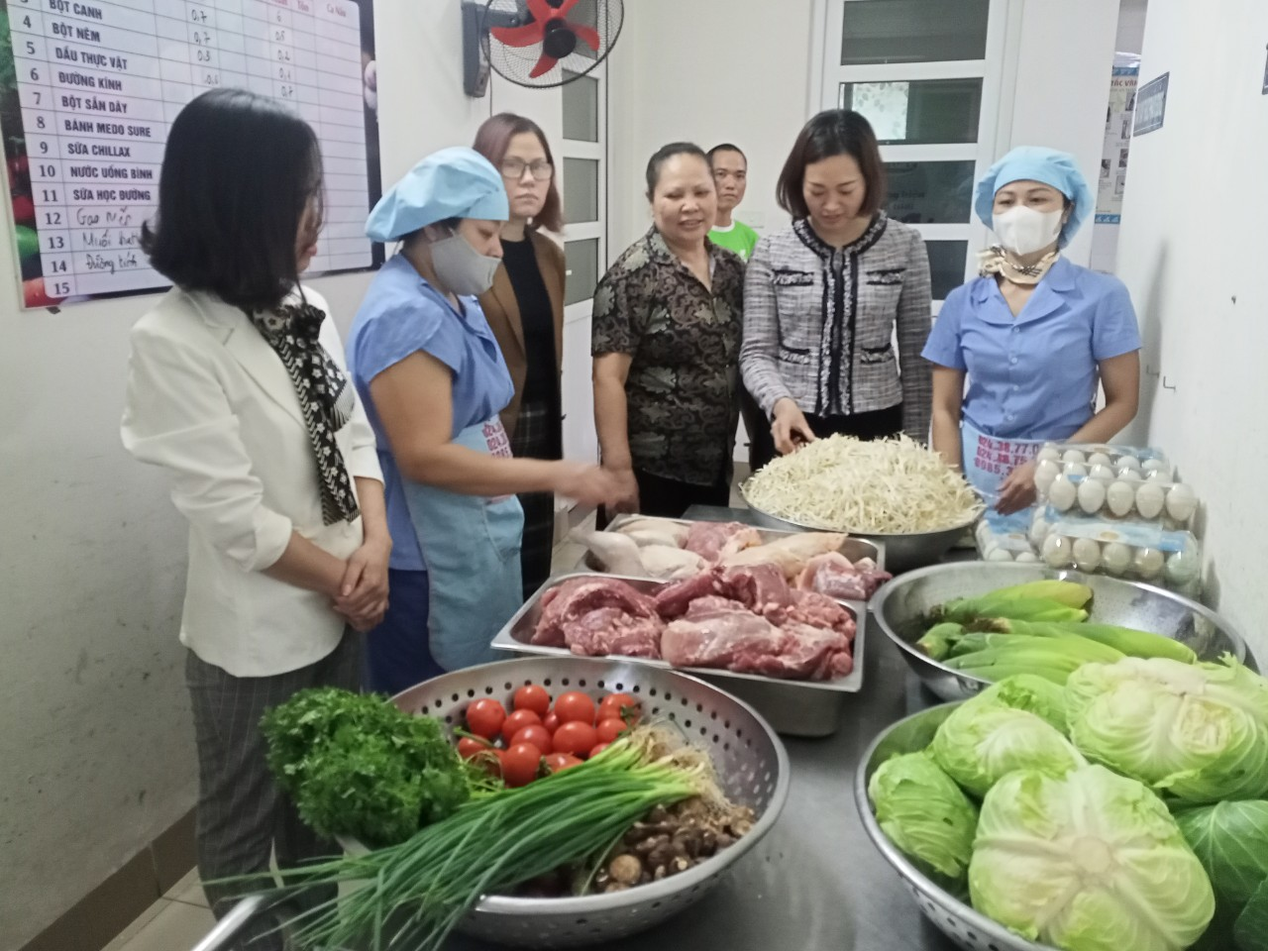
(Giao nhận thực phẩm )
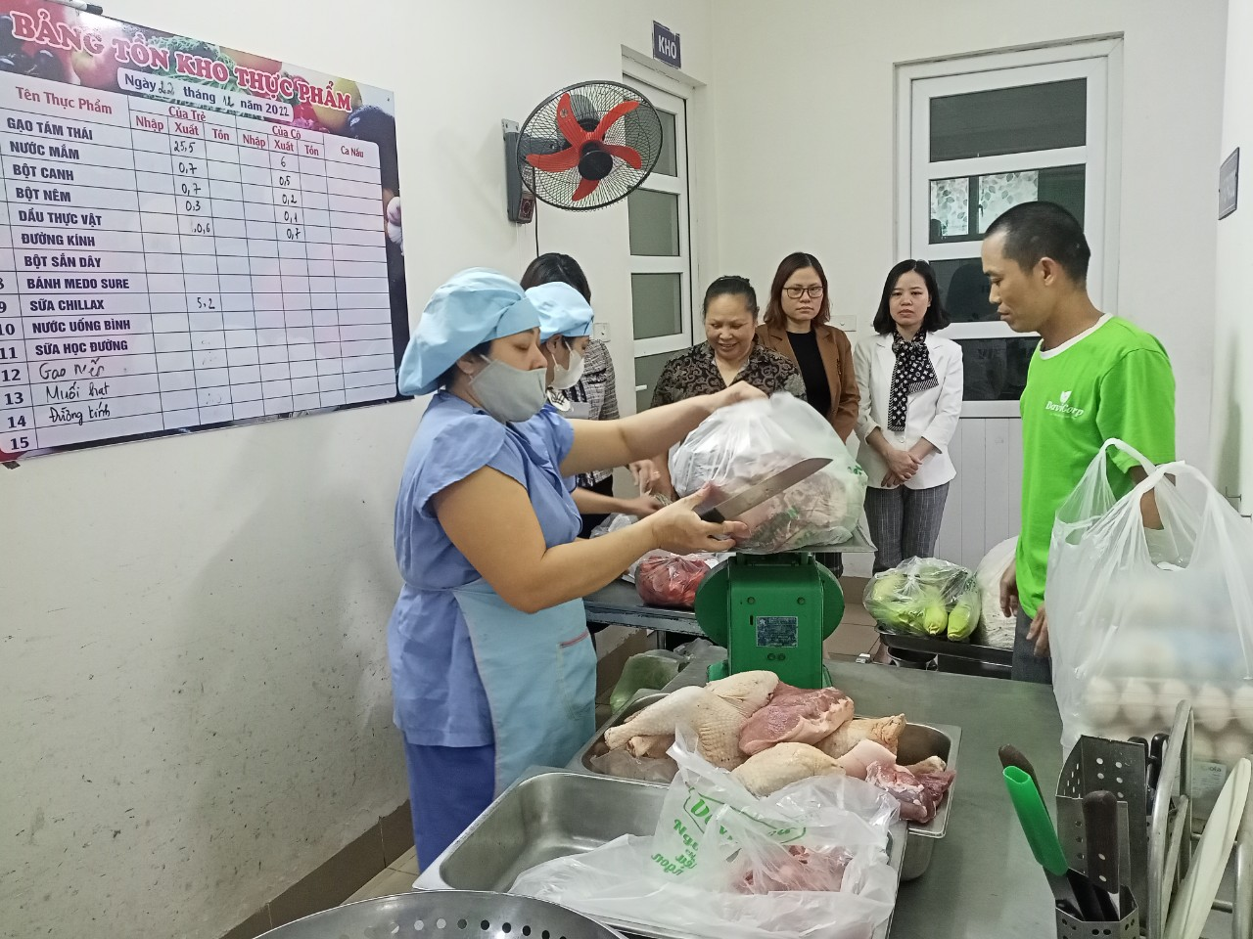
(Kiểm tra thực phẩm )
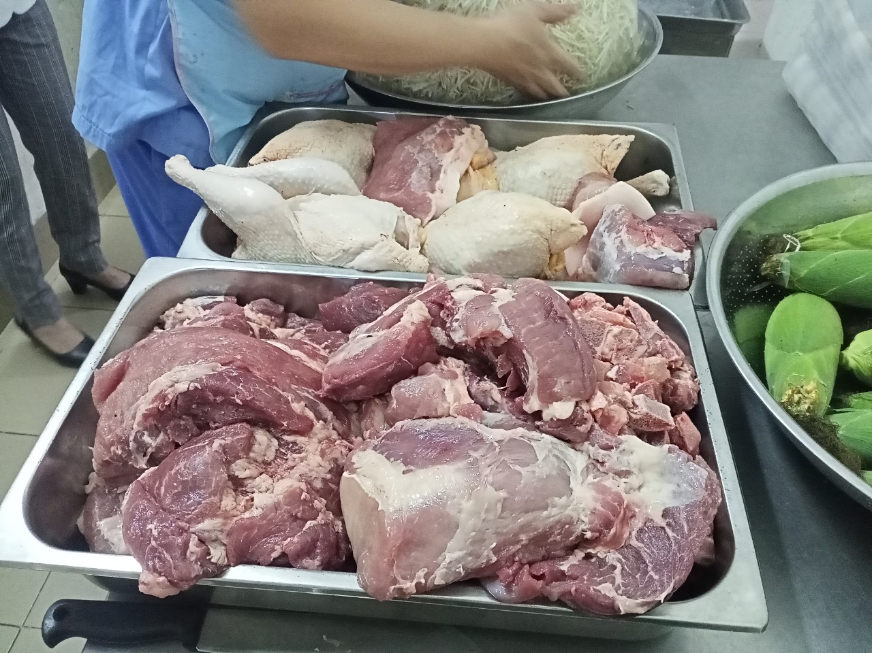
(Thực phẩm tươi ngon )

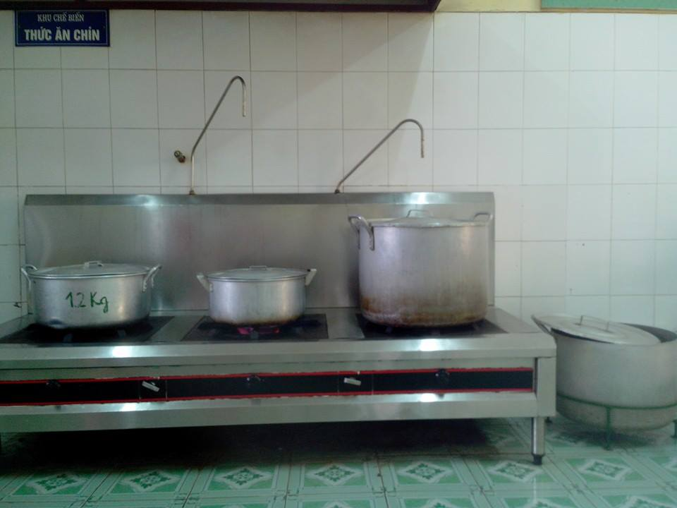

(Nơi chế biến đảm bảo vệ sinh)
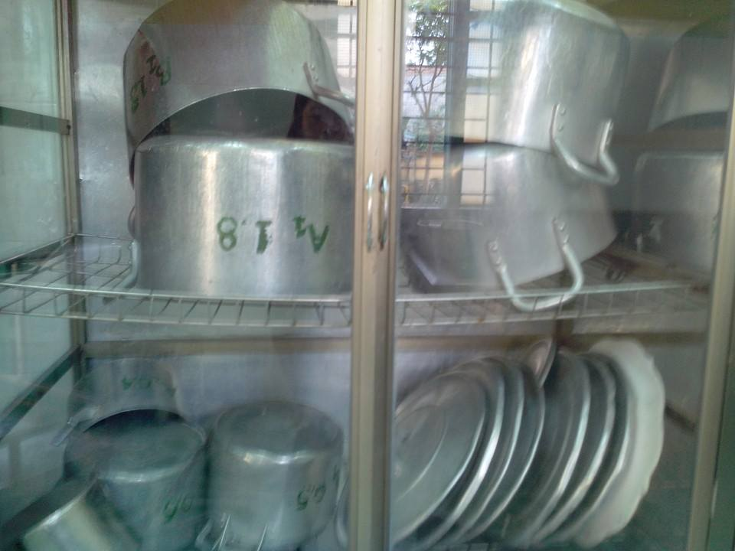
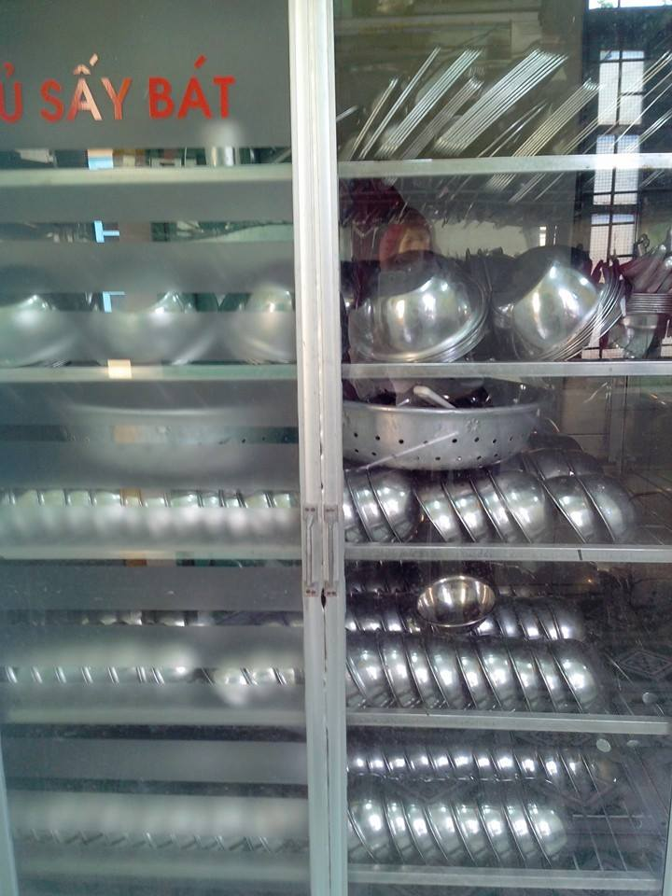

(Ảnh dụng cụ nuôi dưỡng được sấy tiệt trùng trước khi sử dụng)

